

Moteur à courant continu

1 Conversion d’énergie
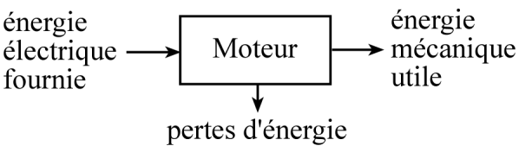

2 Symbole
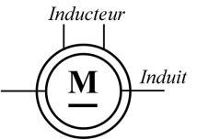

3 Constitution

Sur le stator est placé l’inducteur . L’inducteur crée un champ magnétique à travers le rotor. Pour créer ce champ l’inducteur peut-être constitué de bobinages ou d’aimants permanents.

Sur le rotor se trouve le bobinage induit.
Le collecteur et les balais permettent l’alimentation électrique de l’induit.

L’ensemble stator plus rotor constitue un circuit magnétique canalisant le champ magnétique crée par l’inducteur.

Ligne de champ d’un moteur bipolaire
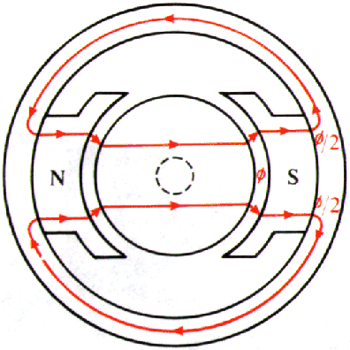

4 Force électromotrice
Une bobine (l’induit - ) en mouvement dans un champs magnétique (l’inducteur - )
voit apparaître à ses bornes une force électromotrice (f.é.m.) donnée par la :
loi de Faraday e = − ∂ϕ
∂t
Sur ce principe, l’induit de la machine à courant continu est le siège d’une f.é.m. E :

€ E = KΦΩ

E f.e.m. (volts - V)
K constante qui dépend des caractéristiques de fabrication du moteur : nombres de spires, nombre de pôles, inclinaison des encoches, …
Φ flux magnétique maximum traversant les enroulements de l’induit (Webers - Wb).
Ω vitesse de rotation du rotor (rad.s-1).

5 Couple électromagnétique
Un conducteur parcouru par un courant électrique et placé dans un champ magnétique subit la :

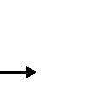

force de Laplace
F = I.l ∧ B .

Sur ce principe le rotor de la machine possède un couple que l’on nommera couple
électromagnétique. €

Tem = KΦI

Tem couple électromagnétique (N.m).
K voir paragraphe 1.4. €
Φ voir paragraphe 1.4.
Ι courant dans l’induit (rotor) (A).

6 Conservation de l’énergie

La puissance électromagnétique est la partie de la puissance électrique de la machine, convertie en puissance mécanique.

Pem puissance électromagnétique (W).

7 Réversibilité
Une même machine pourra fonctionner en moteur ou en génératrice. On dit qu’elle est
réversible.

moteur
La machine à courant continu est réversible.

génératrice

8 Flux magnétique
Le champ magnétique inducteur et son flux à travers les spires de l’induit peuvent être produit de deux façons différentes :
1. Par un bobinage alimenté par une source de tension Ue et parcouru par un courant Ie
dit courant d’excitation.
Dans ce cas le flux peut-être modifié. Il est proportionnel au courant d’excitation Ie.
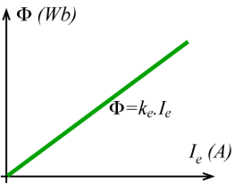

2. Par des aimants permanents.
Dans ce cas le flux est constant et ne peut être modifié.

9 Modèle équivalent de l’induit
L’induit va présenter une f.e.m. E et sa résistance de bobinage R.
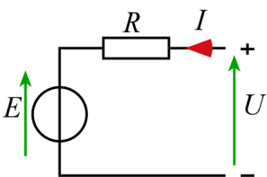

U = E + RI

E f.e.m. du à la rotation dans le champ inducteur (V).
R résistance des enroulements (Ω).
U tension d’alimentation de l’induit (V).
Ι courant dans l’induit (A).

10 Modèle équivalent de l’inducteur
Valable uniquement dans le cas où l’inducteur est bobiné (voir § 1.8.1).
Le bobinage inducteur alimenté sous tension continue ne présente que sa résistance de bobinage.
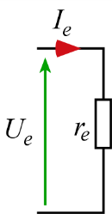

Ue = re × Ie

re résistance de l’enroulement inducteur (Ω).
Ue Tension d’alimentation de l’inducteur (V).
Ie courant dans l’inducteur (A€).

11 Excitation indépendante
Ce moteur est appelé moteur à excitation indépendante car il n’y a aucun lien électrique en l’induit et l’inducteur.

Les alimentations U et Ue sont également indépendantes.
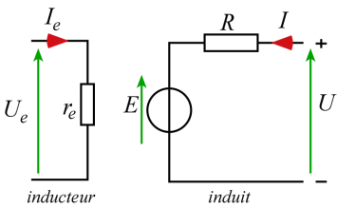

12 Réglage de la vitesse de rotation
U − RI

E = KΦΩ= U − RI ⇒ Ω =
avec R.I petit devant U.
KΦ

La vitesse dépend essentiellement de la
tension d’alimentation U de l’induit.

Le sens de rotation dépend :
- du sens du flux Φ, donc du sens du courant d’excitation Ie ;
- du sens du courant d’induit I.

13 Inventaire des différentes pertes

Pertes | Pertes magnétiques pfer  ou pertes ferromagnétiques  ou pertes fer | Pertes par effet joule pJ | Pertes mécaniques  pméca
Causes | Elles sont dues à l’hystérésis (champ  rémanent) et aux courants de Foucault (courant induit dans le fer) et dépendent de B et de Ω. | Pertes dans l’induit et  l’inducteur, dues aux résistances des bobinages. | Elles sont dues aux  frottements des diverses pièces en mouvement.
Parades | Utilisation de matériaux à cycles  étroits, comme le fer au silicium et le  feuilletage de l’induit. | Il faut surtout éviter  l’échauffement par  ventilation. | Utilisation de roulements et  de lubrifiants.

14 Pertes collectives pc

pC = pfer + pméca

Ces pertes sont dites « constantes » ou « collectives ». C’est-à-dire que si le moteur travaille à vitesse et flux constants, les pertes fer et mécaniques sont approximativement constantes. Elles ne varient pas avec la
charge. €

15 Couple de perte Tp

TP =

pC
Ω

pC

cste × Ω

A flux constant, pC est proportionnel à Ω, donc
pc = cste × Ω et Tp = Ω =
= cste .
Ω

Le moment du couple de pertes est une caractéristique constante du moteur quelle que soit la vitesse. €
€ €

16 Puissance totale absorbée

Pa = Pa induit + Pa inducteur

Il s’agit de puissance électrique.
Pa = U.I + Ue .Ie

Pour simplifier, on appellera Pa inducteur, Pae et Pa induit, Pai.

17 Puissance à l’inducteur
€
L’inducteur étant du point de vue électrique une simple résistance, toute l’énergie qu’il
absorbe et dissipée par effet joule.

Il s’agit de puissance électrique.
Pae = p je
2

Ue .Ie = re × Ie
Au §16, j’ai appelé , Pae, Pa inducteur. L’indice « e » de Pae, Ie, ... signifie « excitation ». C’est ainsi que l’on
nomme parfois l’inducteur. €
18 Pertes totale par eff€e t joule

pj = pj induit + pj inducteur

p j = R.I
e e
2
+ r .I 2 = R.I 2
+ Pae

19 Puissance utile
Il s’agit d’une puissanc€e
mécanique de rotation.

Pu = Tu × Ω

Tu couple utile (N.m)

20 Bilan des puissances€

Bilan complet

Pa = Pu
+ p j
+ pc

Bilan intermédiaire
Pu = Pem − pc
€

21 Fonctionnement à vide – bilan des puissances
Le moteur n’entra€în e pas de charge, le couple et la puissance utiles sont donc nuls.

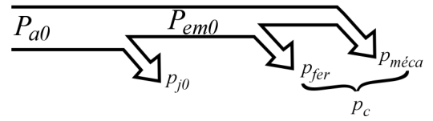
Les pertes collectives pc dépendent de la vitesse de rotation Ω et du flux magnétique Φ. Ces deux grandeurs restent identiques à vide ou en charge.

Bilan complet à vide
Pa 0 = p j 0 + pc

€

Soit pc = Pa 0 − p j 0

€

Les pertes collectives peuvent
se déduire d’un essai à vide.

22 Caractéristique mécanique
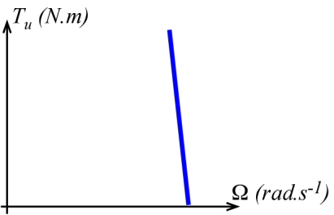

Tu couple mécanique utile en sortie d’arbre (N.m).

Le couple d’entraînement va dépendre de la charge du moteur.
On observe que la vitesse varie très peu avec le couple et donc la charge.

Conclusion :
• La tension d’alimentation impose la vitesse de rotation Ω ≈ U KΦ

• La charge de couple résistant Tr impose la valeur du courant I ≈

23 Point de fonctionnement

.

Tr .
KΦ

Une charge oppose au moteur un couple résistant Tr. Pour que le moteur puisse entraîner cette charge, le moteur doit fournir un couple utile Tu de telle sorte que :
Tu = Tr
C’est le point de fonctionnement
de l’ensemble moteur + charge

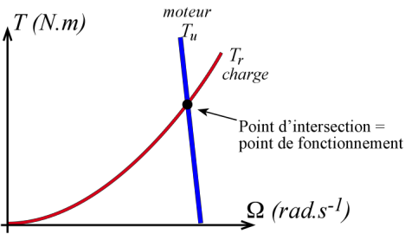
€

24 Couples
Si on divise la relation

€

25 Rendement

Pu = Pem − pc par la vitesse W, on obtient :

Tu = Tem − Tp

€

Du fait de ces différentes pertes, le rendement d’une machine à courant continu varie
entre 80 et 95 %.

25.1 Mesure directe
Cette méthode consiste à mesurer Pa et Pu.

η = Pu = Tu .Ω
Pa U.I + Ue .Ie

25.2 Méthode des pertes séparées
ste à faire des essais pour évaluer les différentes pertes.

Cette méthode consi €

η = Pu = Pa − pertes

Pa Pa

26 Emploi et identification
€
Moteur à excitation indépendante

Ce moteur est caractérisé par une vitesse réglable par tension et indépendante de la charge.
En association avec un convertisseur statique (hacheur) fournissant une tension réglable, la vitesse peut varier sur un large domaine.
Il fournit un couple important à faible vitesse (machines-outils, levage).
En petite puissance, il est souvent utilisé en asservissement avec une régulation de vitesse.

Moteur à excitation en série

Ce moteur possède un fort couple de démarrage. Il convient très bien dans le domaine des fortes puissances
(1 à 10 MW) pour obtenir un fonctionnement satisfaisant en faible vitesse (traction, laminoirs). En petite puissance il est employé comme démarreur des moteurs à explosion.

Remarque

De part ses difficultés de réalisation et son coût d’entretient le moteur à courant continu tend à disparaître dans le domaine des fortes puissances pour être remplacé par le moteur synchrone auto-piloté (ou moteur auto-synchrone).

Identification

Exemple :
LSK 1604 indique la série LSK ; 160 de hauteur
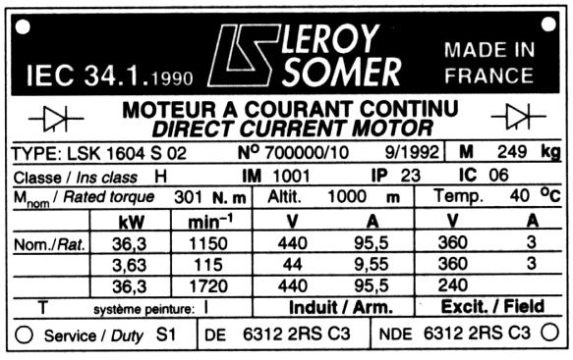

d’axe ; 4 pôles.

